BAB II
LANDASAN TEORI

2.1 Pengertian Press Tool
Press Tool (perkakas tekan) adalah suatu perkakas yang dipergunakan untuk pengerjaan pemotongan atau pembentukan lembaran pelat menjadi barang setengah jadi ataupun produk jadi. Press tool umumnya dibuat untuk memproduk secara massal dalam waktu yang lebih singkat sehingga memungkinkan penekanan biaya produksi serendah – rendahnya.

Penggolongan pengerjaan pada press tool dapat dibedakan atas :
- Cutting Tool
Cutting tool adalah alat yang digunakan untuk memotong benda kerja sehingga terbentuk benda yang sesuai dengan bentuk dan ukuran yang diharapkan dan bentuk – bentuk hasil dan pekerjaan cutting tool adalah, antara lain.
- Piercing
Piercing adalah proses pemotongan pelat logam yang menghasilkan lubang dalam satu langkah penekanan dan pelat yang tidak di piercing adalah sebagai barang jadi.

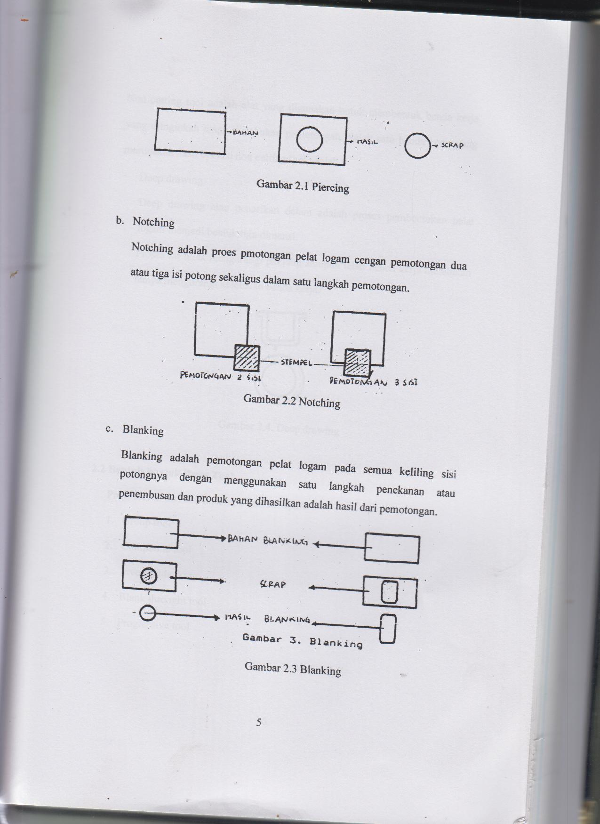

Gambar 2.1 Piercing

- Notching
Notching adalah proses pemotongan pelat logam dengan pemotongan dua atau tiga isi potong sekaligus dalam satu langkah pemotongan.

Gambar 2.2 Notching

- Blanking
Blanking adalah pemotongan pelat logam pada semua keliling sisi potongnya dengan menggunakan satu langkah penekanan atau penembusan dan produk yang dihasilkan adalah hasil dari pemotongan.

Gambar 2.3 Blanking

Not cutting tool adalah alat yang digunakan untuk membentuk benda kerja yang diinginkan tapa melakukan pemotongan. Salah satu benda kerja yang merupakan hasil operasi non cutting tool adalah :
- Deep drawing
Deep drawing atau penarikan dalam proses pembentukan pelat logam menjadi bentuk tiga dimensi
Proses ini tidak mengurangi panjang ataupun lebar hendak kerja melainkan hanya mengurangi ketebalan benda kerja
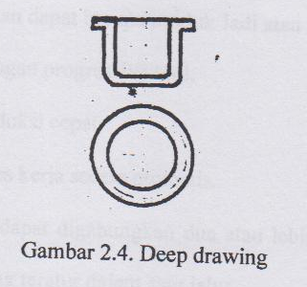

2.2 Bentuk – bentuk Press Tool
Press tool terdiri dan beberapa bentuk seperti :
- Group tool
- Compound tool
- Inveced blanking
- Blank throught tool
- Progressive tool

Dalam perantangan ini penulis membuat press tool dengan bentuk progressive tool. Jadi analisa selanjutnya terhadap press tool didasarkan terhadap bentuk progressive tool.
Progressive tool adalah suatu bentuk dan press tool yang mempunyai dua atau lebih langkah operasi pada suatu alat dalam jalur yang sama, dengan operasi yang berlainan tiap langkah bagian. Operasi yang sering terjadi biasanya operasi cutting berupa piercing, blanking, notching serta operasi non cutting seperti bending, deep draing, embiosshing, dan lain – lain. Komponen atau produk yang dihasilkan dapat berupa produk jadi atau setengah jadi.
Keuntungan – keuntungan progressive tool,
- Kecepatan berproduksi cepat
- Dapat dibuat proses kerja secara otomatis
- Dalam suatu alat dapat digabungkan dua atau lebih proses yang berbeda dengan ukuran yang teratur dalam satu jalur
- Untuk produk blanking yang rumit dapat dikerjakan dalam bentuk yang sederhana dengan cara pemotongan yang tertahap.

Kerugian – kerugian progressive tool
- Pembuatannya cukup sulit karena menuntut ukuran serta setting yang tepat
- Memerlukan daya mesin press yang cukup besar
- Perawatan lebih sulit disbanding dengan bentuk yang lain

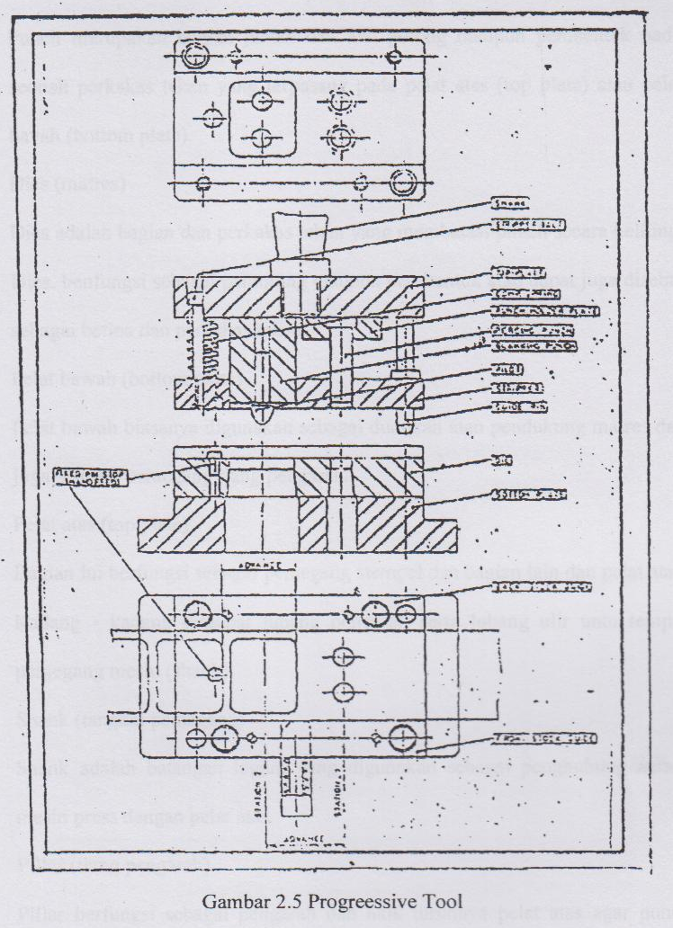
- semakin banyak langkah proses maka semakin kecil ketelitian yang akan diperoleh
- Biaya pembuatannya cukup mahal.

2.3 Bagian – bagian Press Tool
Secara umum press tool mempunyai bagian – bagian utama, seperti :
- Punch / Stempel
Punch merupakan bagian jantan dan alat potong maupun pembentuk pada sebuah perkakas tekan yang terpasang pada pelat atas (top plate) atau pelat bawah (bottom plate)

- Dies (matres)
Dies adalah bagian dan perkakas tekan yang membatasi punch secara keliling. Dies berfungsi sebagai pemotong maupun pembentuk atau dapat juga disebut sebagai betina dan perkakas tekan.

- Pelat bawah (bottom plate)
Pelat bawah biasanya digunakan sebagai dudukan atau pendukung matres dan juga sebagai pemegang tiang pengarah

- Pelat atas (top plate)
Bagian ini berfungsi sebagai pemegang stempel dan bagian lain dan pelat atas. Kadang – kadang terdapat lubang pengarah serta lubang ulir untuk tempat pemegang mesin (shank).

- Shank (tangkai pemegang)
Shank adalah batangan logam yang digunakan sebagai penghubung antara mesin press dengan pelat atas

- Pillar (tiang pengarah)
Pillar berfungsi sebagai pengarah dan naik turunnya pelat atas agar punch tepat pada ratresnya.

- Guide bush (bantalan pengarah)
Bantalan pengarah sama fungsinya dengan tiang pengarah

- Puch holder plate (pelat pemegang stepel)
Bagian ini berfungsi untuk mengikat atau memegang punch yang bersatu dengan pelat atas

- Stripper
Stripper berfungsi untuk melepaskan pelat stripper yang menjepit punch setelah proses pemotongan atau pemotongan sehingga dapat dihindari cacat permukaan benda kerja seperti kerutan atau lipatan

- Baut inbus
Bagian ini berfungsi sebagai pengikat seperti antara die dan pelat bawah

- Pin pengarah
Bagian ini berfungsi sebagai pengarah kedudukan lubang yang akan dibuat.

Pada pembahasan selanjutnya akan dipakai istilah – istilah asing yang sudah lebih umum dikenal di jurusan teknik mesin, seperti punch, die, dan lain – lain.

2.4 Dasar – dasar Perhitungan

- Luas bentangan
Dalam perhitungan luas bentangan benda kerja digunakan rumus luas lingkaran, karena benda kerja tidak mengalami pertambahan / pengurangan ukuran lebar maupun panjang dan benda kerja melainkan terjadi penguraian ketebalannya pada saat proses deep drawing.

Ukuran lebar maupun panjang dan benda kerja melainkan terjadi penguraian ketebalannya pada saat proses deep drawing.

L = Ω.r2

Dimana :
L = luas lingkaran (luas benda kerja / produk)
r = radius (jari – jari lingkaran)

- Gaya potong (Fg)
Gaya potong dapat dihitung dengan rumus berikut :
Fg = s.tg.t
Dimana
Fg = gaya potong (N)
S = keliling daerah pemotongan (mm)
t = tebal pelat logain (mrn)
tg = tegangan potong atau tegangan geser bahan (N/mm)2
(PMS-ITB, Tool Design, Bandung, 1984, hal 93-414)

- Gaya deep drawing (Fd)
Gaya deep drawing dihitung dengan rumus berikut :
Fd = b.t(2r1.c1 + 1.c2)
Dimana
Fd = gaya deep drawing (N)
b = tegangan tank pelat (N/na)

t = tebal pelat (mm)
r1 = radius drawing (mm)
c1 = 0,5 untuk proses deep drawing
- = panjang sisi lurus deep drawing (nn)
c2 = 1.0 untuk pelat dengan proses deep drawing
(Ohta Akira dan Hadio Takei, Die Stucture and Ilustrated, Nagoya International Training Centre, Japan International Cooporation Agency, 1977, ha).

- Gaya stripper potong (Fsp)
Gaya stripper potong yang dianjurkan 5 % sampai 20 % dan gaya potong total.
Fsp = 0,05 – 0,2.Fgt
Dimana
Fsp = gaya stripper potong (N)
Fgt. = gaya potong total
CPMS – 1113, Tool Design 2, Bandung, 1984, hal 93 – 127)

- Gaya pegas (Fpg)
Gaya pegas yang diperlukan :
Fpg = 1/n. Fsp
Dimana
Fpg = Gaya stripper potong (N)

n = jumlah pegas
Fsp = gaya stripper potong (N)

- Tebal matres
Tebal matres dapat ditentukan dengan rumus
H = C3 P
Dimana
H = tebal znatres (mm)
C = Konstanta koreksi tebal matres
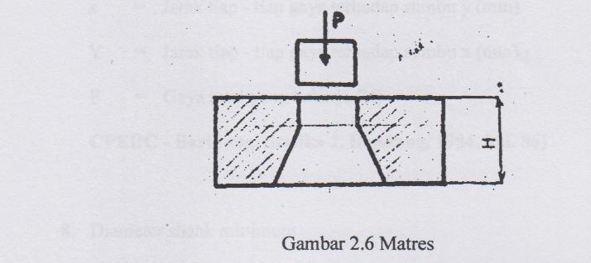
P = F/g = total gaya operasi / gravitasi

Panjang Matres (mm) | 50-75 | 75-150 | 150-300 | 300-500 | 500
Kons. Koreksi (c) | 1,12 | 1,25 | 1,37 | 1,5 | 1,6

Tabel 2.1 Konstanta koreksi tebal matres

(Ohta Akira dan Hadio Takei, Die Stucture and Ilustrated, Nagoya International Training Centre, Japan International Cooporation Agency, 1977, hal.57).

- Titik pusat gaya total
Titik pusat gaya total dapat dihitung dengan rumus :
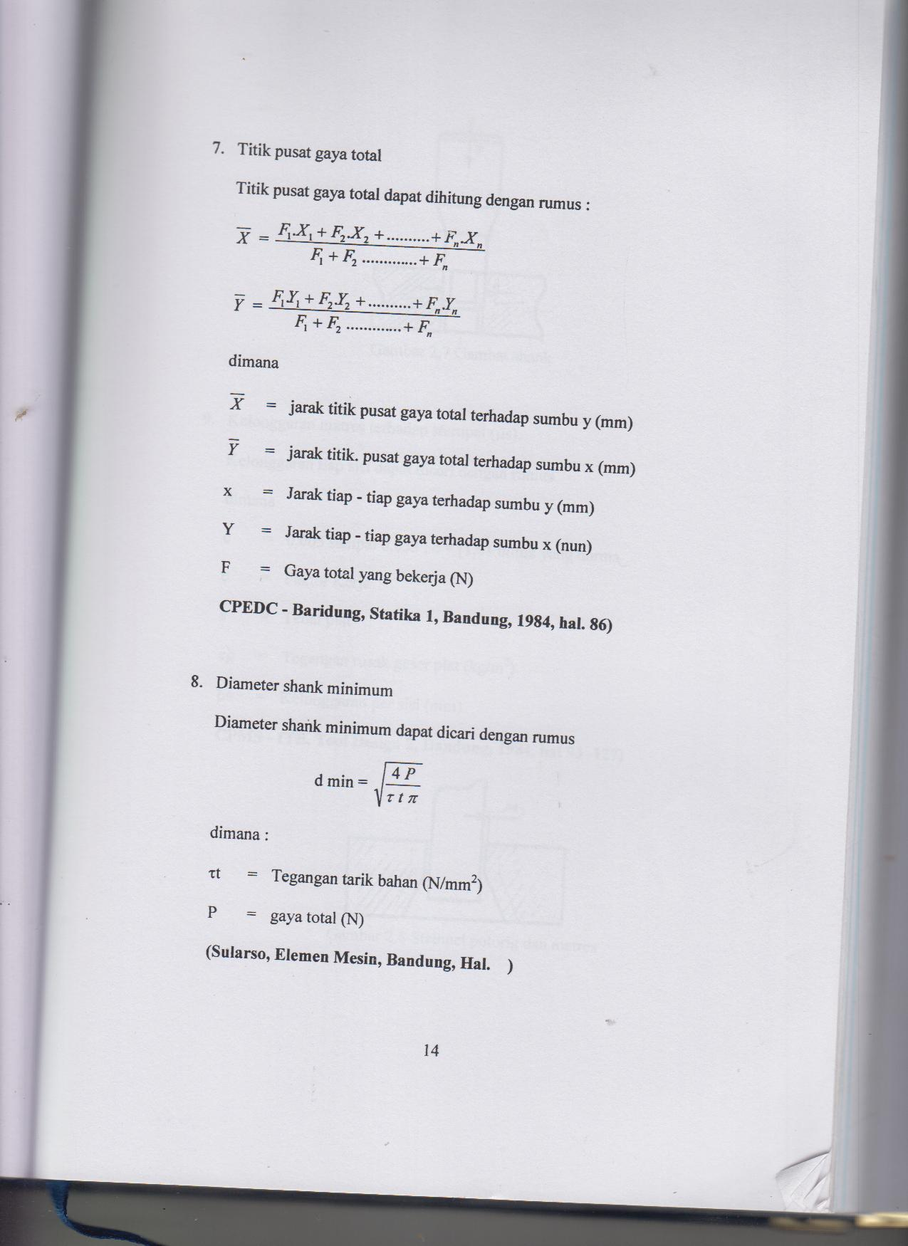

Dimana
X = jarak titik pusat gaya total terhadap sumbu y (mm)
Y = jarak titik pusat gaya total terhadap sumbu x (mm)
x = jarak tiap – tiap gaya terhadap sumbu y (mm)
y = jarak tiap – tiap gaya terhadap sumbu x (mm)
F = gaya total yang bekerja (N)
(PEDC – Baridung, Statika 1, Bandung, 1984, hal.86)

- Diameter shank minimum
Diameter shank minimum dapat dicari dengan rumus

Dimana :
= Tegangan tarik bahan (N/mm2)
P = gaya total (N)
(Sularso, Elemen Mesin, Bandung, Hal.)

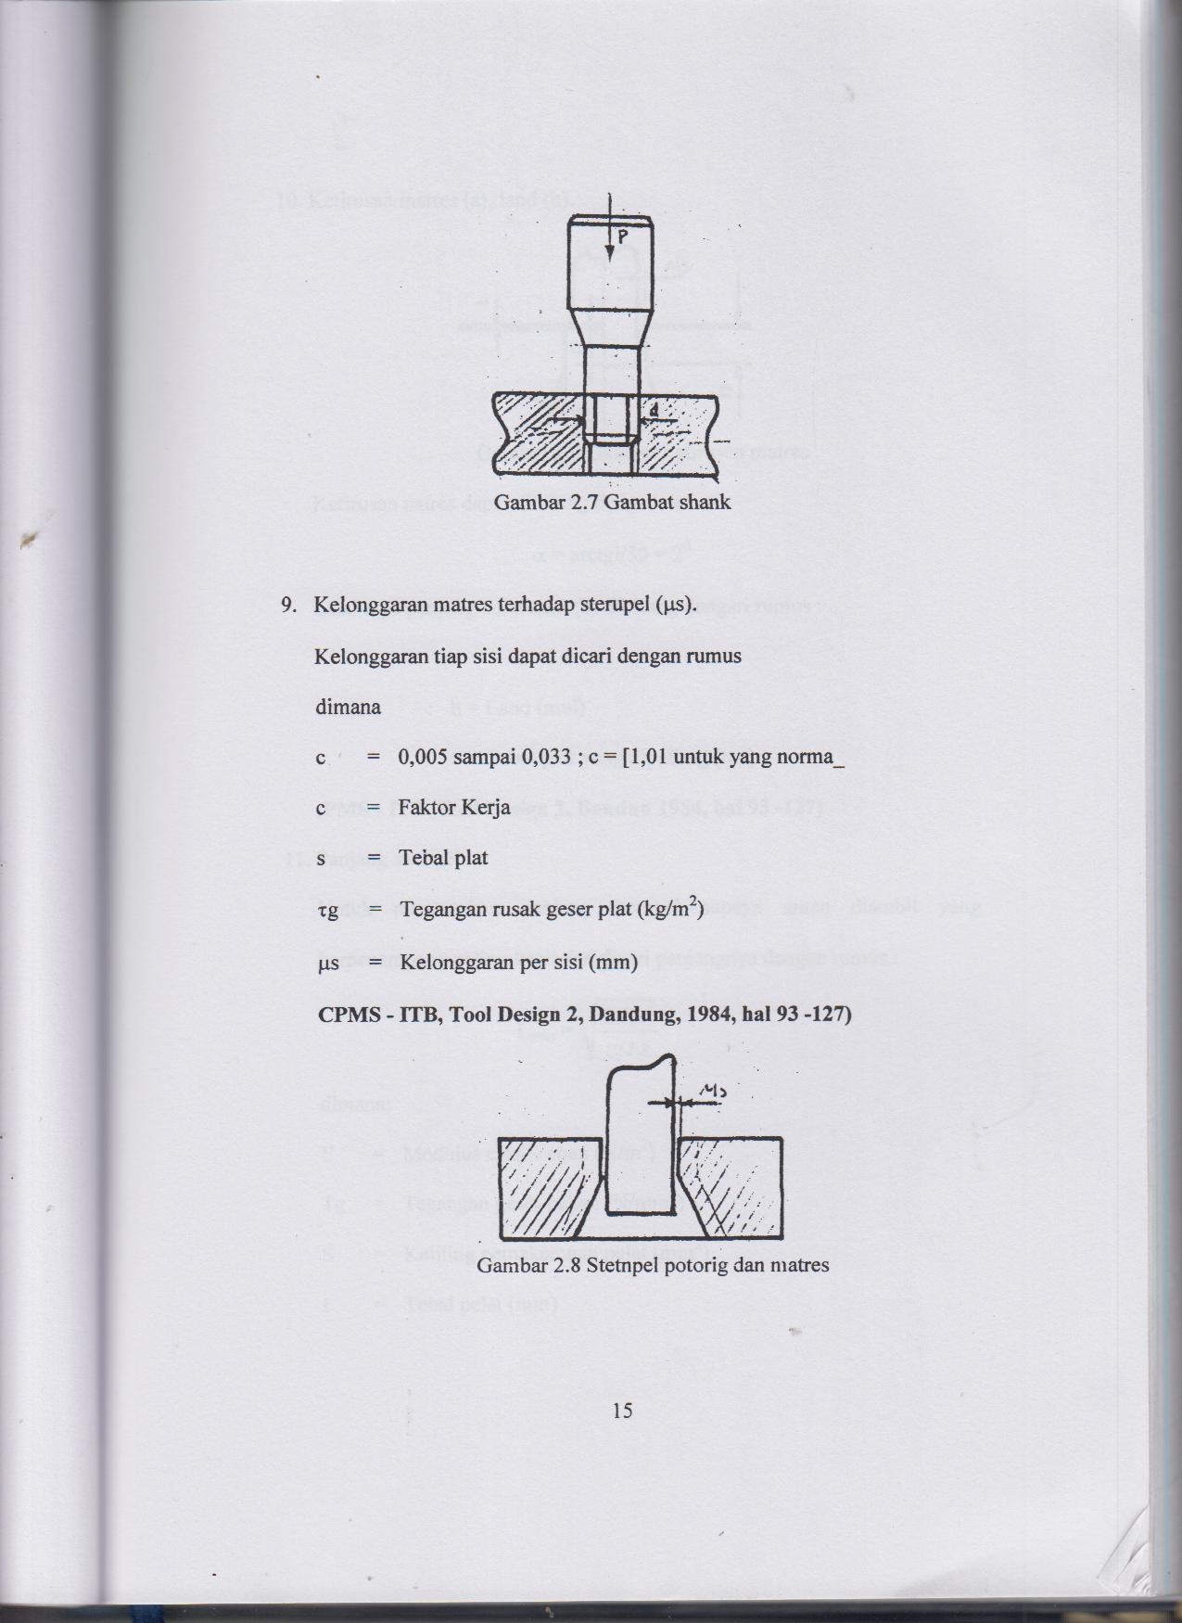

- Kelonggaran matres terhadap sterupel (µs)
Kelonggaran tiap sisi dapat dicari dengan rumus
Dimana
c = 0,005 sampai 0,033 ; c = [1,01 untuk yang normal]
c = Faktor Kerja
s = Tebal plat
tg = Tegangan rusak geser plat (kg/m2)
µs = Kelonggaran per sisi (mm)
(PMS – ITB, Tool Design 2, Bandung, 1984, hal 93-127)

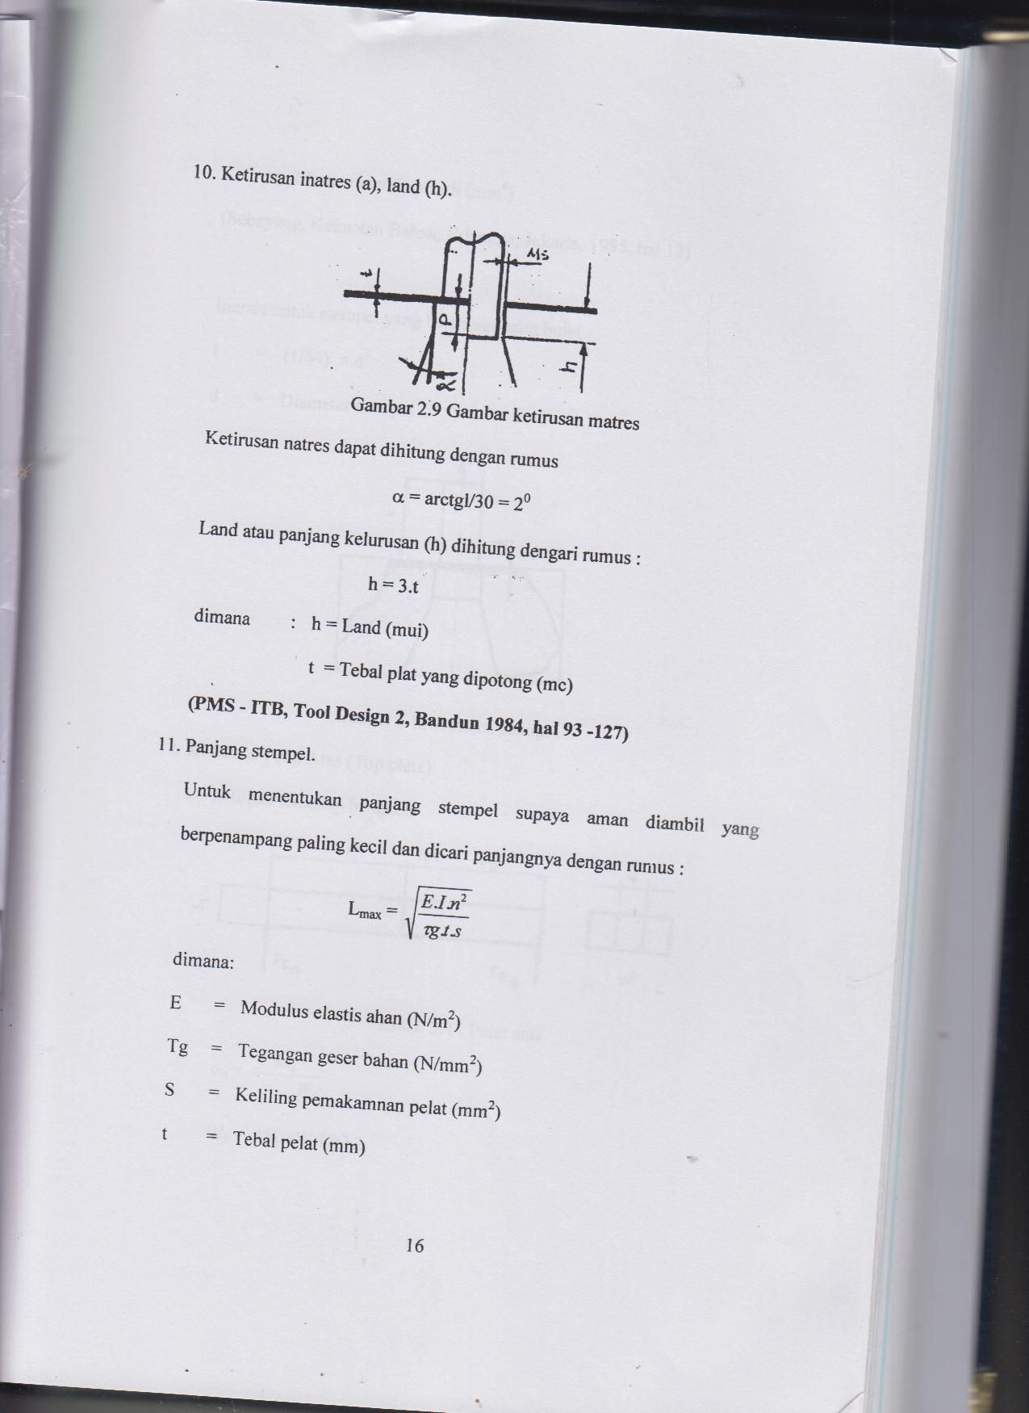
- Ketirusan inatres (a), land (h)

Gambar 2.9 Gambar ketirusan matres
Ketirusan natres dapat dihitung dengan rumus
α = arctg/30 = 20
land atau panjang kelurusan (h) dihitung dengan rumus :
h = 3.t
dimana : h = Land (mui)
t = Tebal plat yang dipotong (mc)
(PMS – ITB, Tool Design 2, Bandung 1984, hal 93 – 127)

- Panjang stempel
Untuk menentukan panjang stempel supaya aman diambil yang berpenampang paling kecil dan dicari panjangnya dengan rumus :

Dimana :
E = Modulus elastic ahan (N/m2)
Tg = Tegangan geser bahan (N/m2)
S = Keliling pemakamnan pelat (mm2)
t = Tebal pelat (mm)

I = Momen inersia punch (mm4)
(Sebayang, Kekuatab Bahan, Erlangga, Jakarta, 1985, hal 12)

Inersia untuk stempel yang berpenampang bulat :
I = (1/64).π.d4
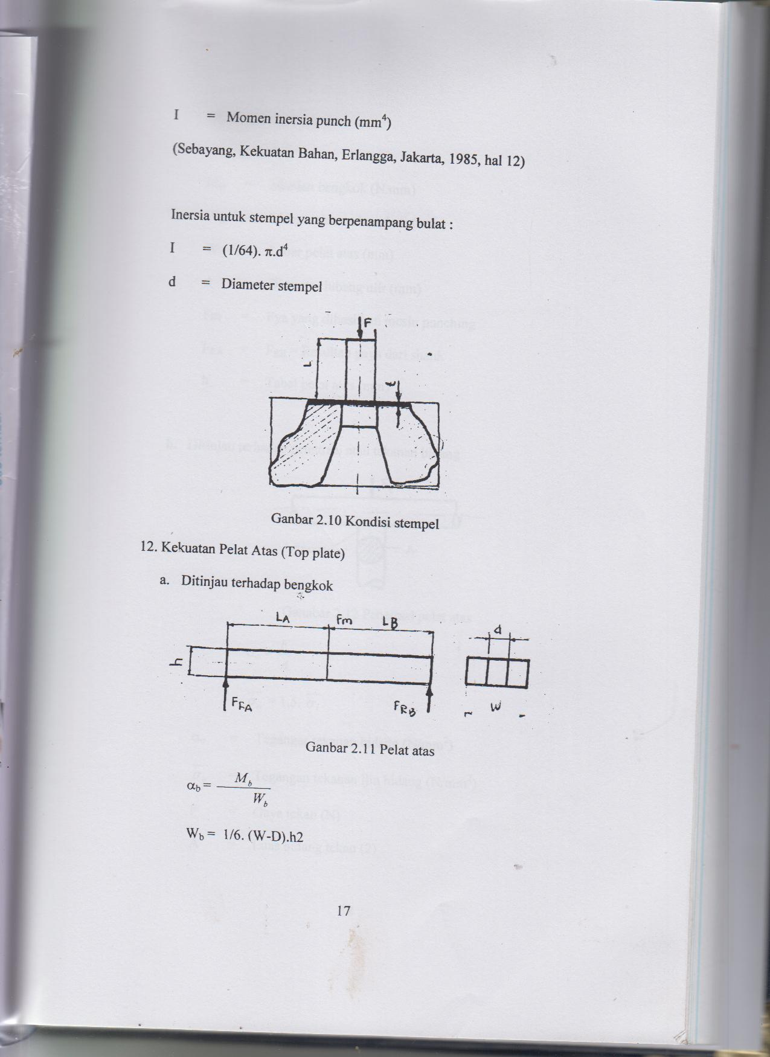
d = Diameter stempel

Gambar 2.10 Kondisi stempel

- Kekuatan Pelat Atas (Top plate)
- Ditinjau terhadap bengkok

Mb = FRA.LA = FRA.LB
Dimana
MB = Monien bengkok (N.mm)
WB = Momen thanan bengkok (mm)
W = Lebar pelat atas (mm)
d = Diameter lubang ulir (mm)
Fm = Fya yang dihasilkan mesin punching
FRA = TRB = Resultan gaya dari shank
h = Tabel pelat atas (mm)

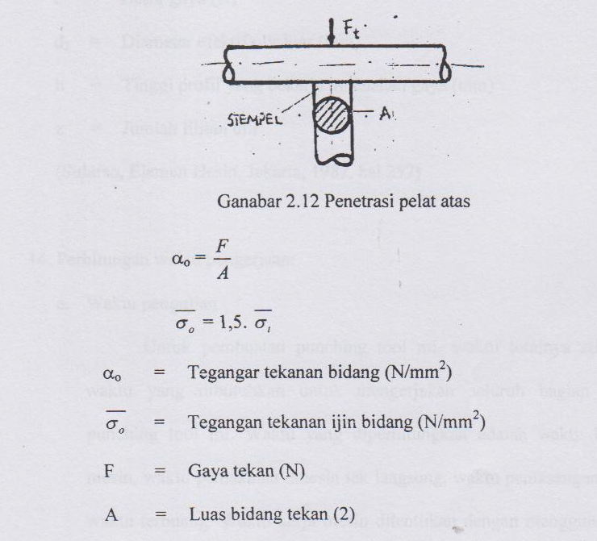
- Ditinjau terhadap penetrasi atau tekanan bidang

(Suarapraduya Teda dan Muhuamad Ratei)

Bagian – bagian Mesin, Depdikbud Direktorat Pendidikan Kerjurna, 1978 hal 155).

- Kekuatan Ullir
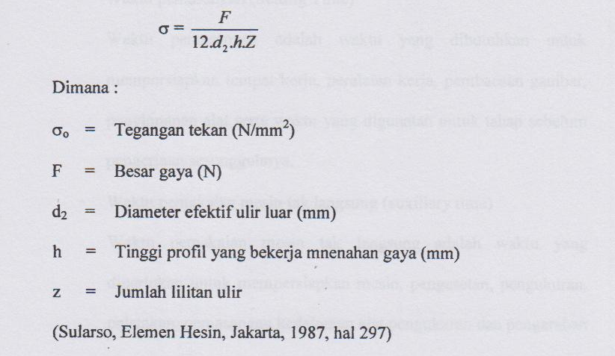
Dasar – dasar perhitungan keluatan ulir dalam perancangan ini adalah :

- Perhitungan waktu pengerjaan :
- Waktu pengujian
Untuk pembuatan punching tool mi, waktu totalnya adalah waktu yang dibutuhkan untuk mengerjakan seluruh bagian dan punching tool ini. Waktu yang diperhitungkan adalah waktu kerja mesin, waktu pemakaian mesin tak langsung, waktu pemasangan dan waktu terbuang. Waktu kerja mesin ditentukan dengan menggunakan rumus yang sudah baku sedangkan perhitungan waktu yang lainnya ditentukan menurut perkiraan dan pengalaman kerja :

- Waktu kerja mesin
Waktu kerja mesin adalah waktu yang diperlukan selama operasi mesin terhadap pengerjaan benda kerja.

- Waktu pemasangan (Setting Time)
Waktu pemasangan adalah waktu yang dibutuhkan untuk mempersiapkan tempat kerja, peralatan kerja, pembacaan gamba, penyimpanan alat serta waktu yang digunakan untuk tahap sebelum pengerjaan sesungguhnya.

- Waktu pemakaian mesin tak langsung (auxiliary time)
Waktu pemakaian mesin tak langsung adalah waktu yang diperlukan untuk mempersiapkan mesin, pengesetan, pengukuran, peletakan, pemasangan ke dalaman alat pengukuran dan pengarahan alat.

- Waktu terbuang
Waktu terbuang adalah waktu yang diperlukan untuk kebutuhan seseorang, kelelahan dan waktu terbuang yang tak dapat dihindari. Waktu terbuang terjadi dengan tidak teratur, termasuk diantara waktu istirahat, waktu menunggu material dan sebagainya.

- Waktu kerja mesin bubut

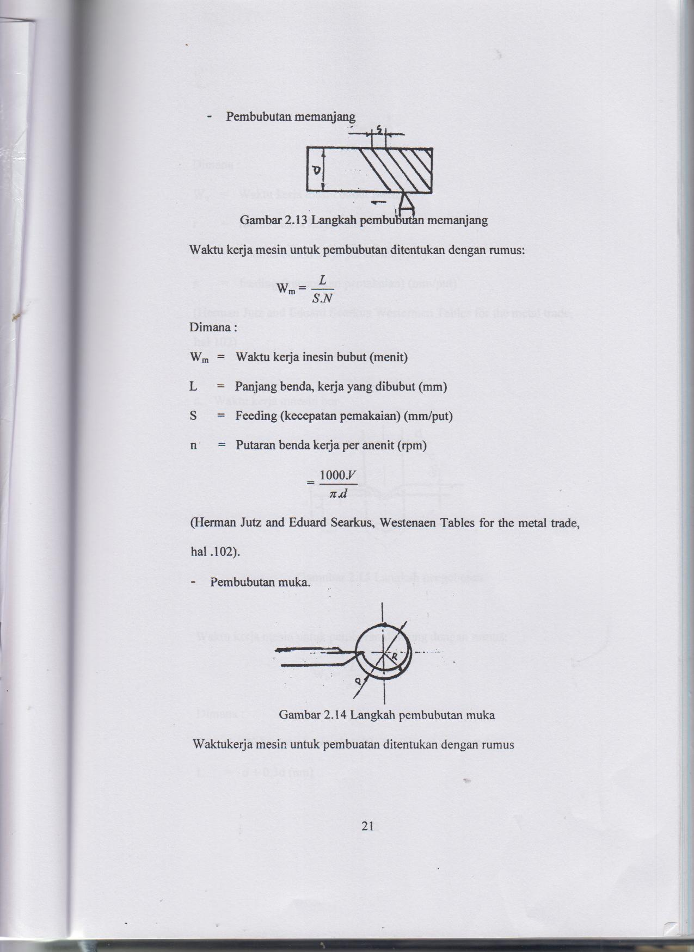

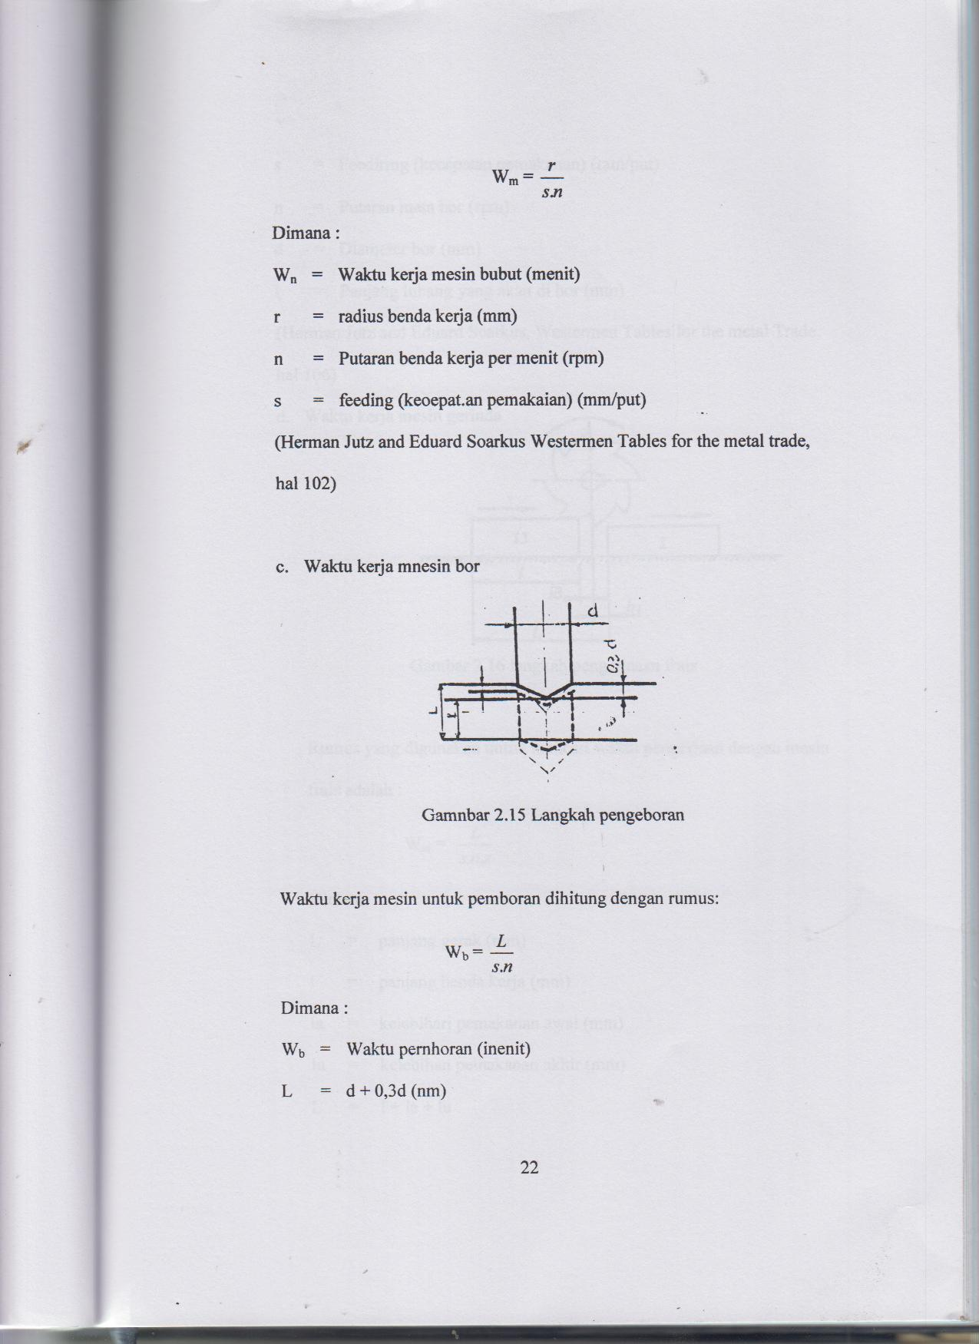

- Waktu kerja mesin bor

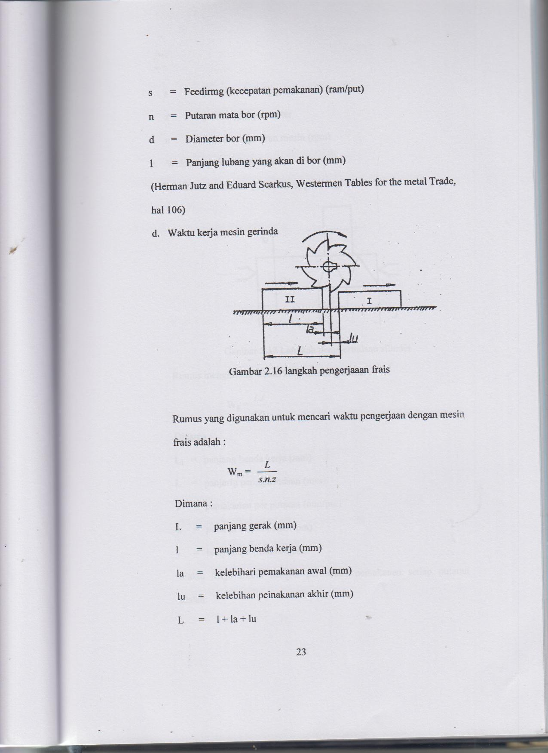

s = pemakanan per gigi
z = jumlah gigi per cutter
n = kecepatan putaran mesin (rpm)

- Waktu kerja mesin gerinda
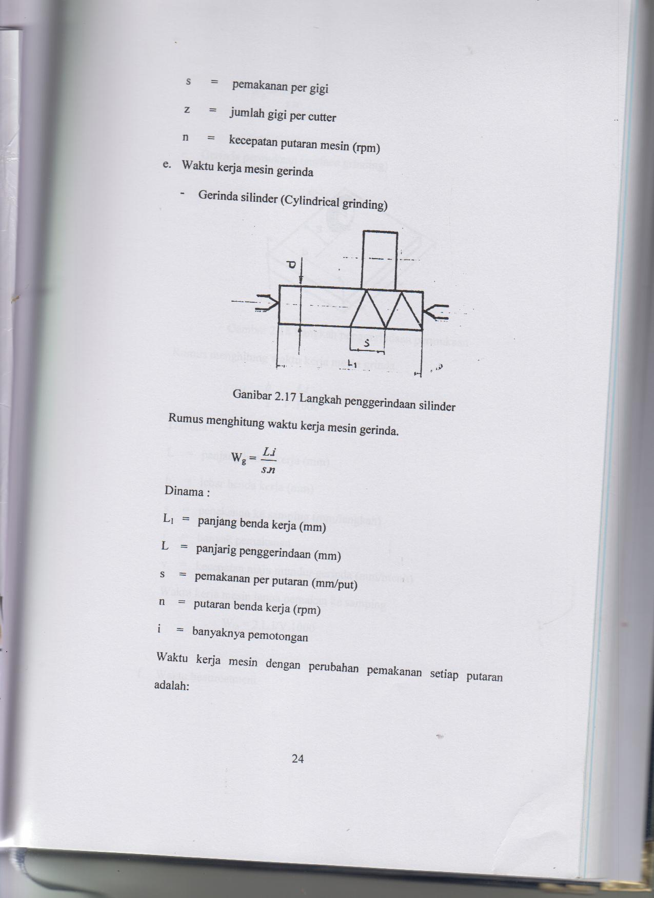
- Gerinda silinder (Cylindrical grinding)

Gambar 2.17 Langkah penggerindaan silinder
Rumus menghitung waktu kerja mesin gerinda

Dimana :
L1 = Panjang benda kerja (mm)
L = Panjang penggerindaan (mm)
s = pemakanan per putaran (mm/put)
n = putaran benda kerja (rpm)
i = banyaknya pemotongan
Waktu kerja mesin dengan perubahan pemakanan setiap putaran adalah :

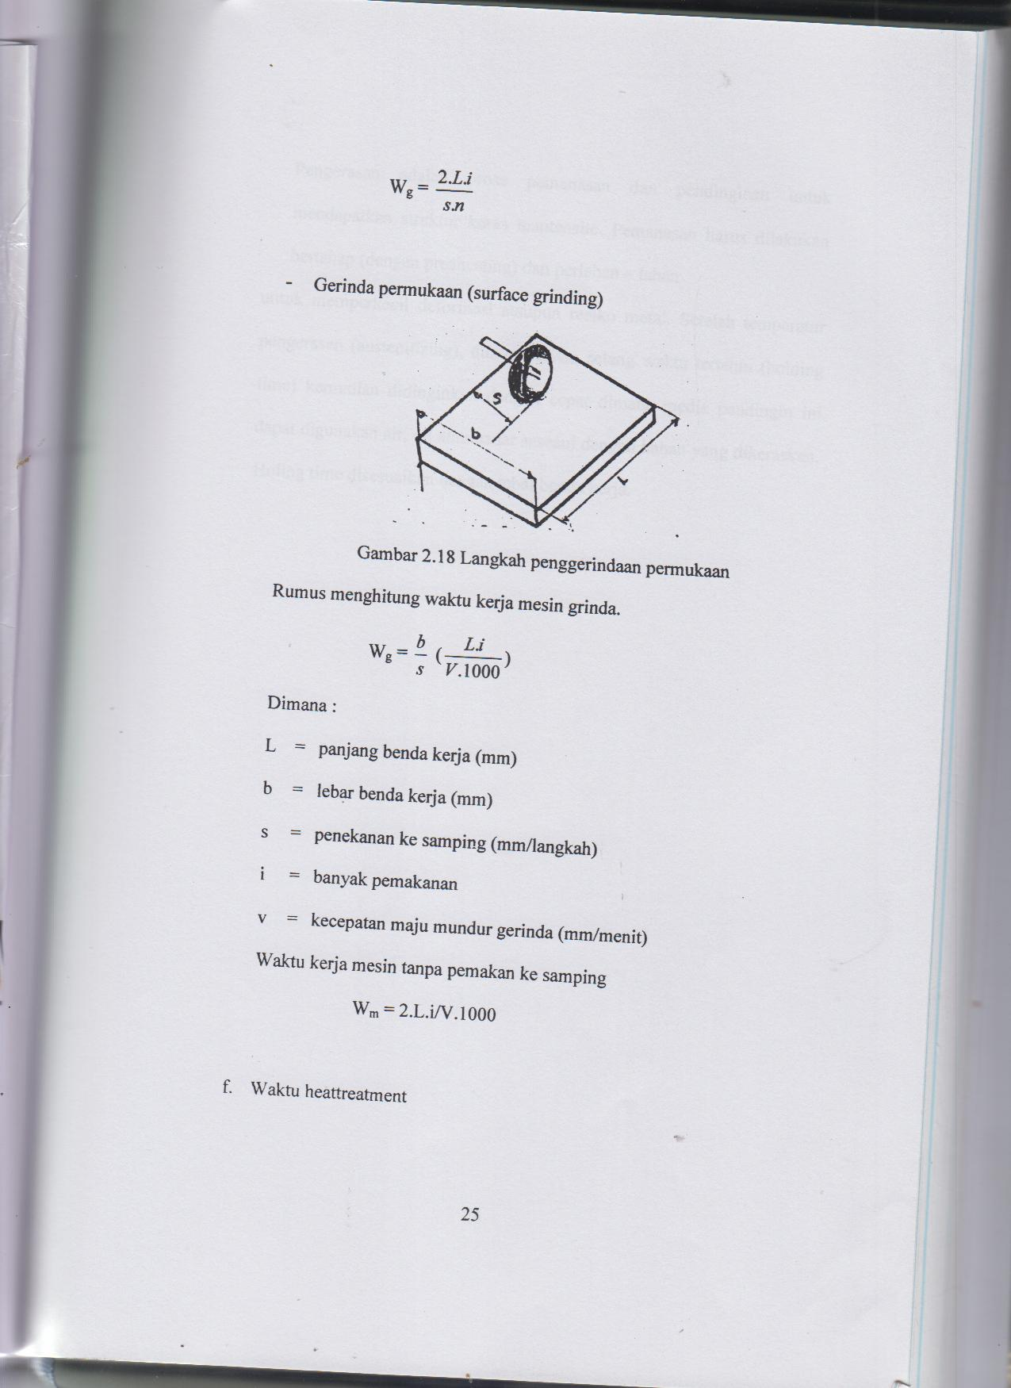

Gambar 2.18 Langkah penggerindaan permukaan
Rumus menghitung waktu kerja mesin gerinda

Dimana :
L = panjang benda kerja (mm)
b = lebar benda kerja (mm)
s = penekanan ke samping (mm / langkah)
i = banyak pemakanan
v = kecepatan tanpa pemakan ke samping

Wm = 2.L.i/V.1000

- Waktu heattreatment

Pengerasan adalah proses pemanasan dan pendinginan untuk mendapatkan struktur keras mantensite. Pemanasan harus dilakukan bertahap (dengan preaheating) dan perlahan – lahan.
Untuk memperkecil deforinasi ataupun resiko metal. Setelah temperature pengerasan (austenitizing), ditahan dalam selang waktu tertentu (holding time) kemudian didinginkan dengan cepat dimana media pendingin ini dapat digunakan air, oli atau udara sesuai dengan bahan yang dikeraskan.
Holing time disesuaikan dengan tebal benda kerja.

